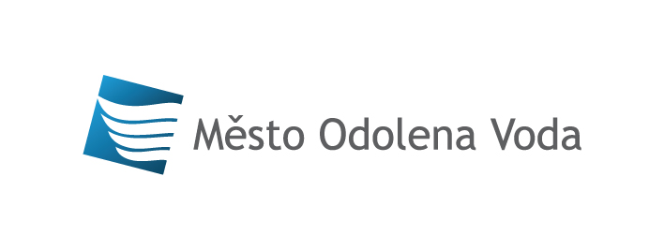

Město Odolena Voda hledá vhodného uchazeče

na obsazení pozice

**správce sportovišť v majetku Města Odolena Voda**

Místo výkonu práce: Město Odolena Voda

Specifikace sportovišť: - Sportovní areál a sportovní hala – Ke Stadionu 375, Odolena Voda

- Tenisový areál – ul. Květnová, Odolena Voda

- Víceúčelové hřiště u ZŠ – ul. Komenského, Odolena Voda

**Předpokládaný nástup: 1. 11. 2015**

Požadavky na uchazeče:

* Minimální vzdělání – výuční list a vyšší
* Bezúhonnost
* Řidičský průkaz sk. B
* Manuální zručnost
* Odpovědnost
* Spolehlivost
* Komunikativnost, psychická a fyzická odolnost
* Časová flexibilita
* Uživatelská znalost práce s PC

Pracovní doba - dvousměnný provoz

Možnost získání služebního bytu

Finanční ohodnocení dle stanovených tabulkových tarifů – katalog prací vyhl. č. 222/2010

Zájemci mohou své nabídky zaslat na Městský úřad Odolena Voda, Dolní nám. 14, Odolena Voda – odbor správy majetku do 20. 10. 2015.